ข้อมูล ณ วันที่ 31 มี.ค.2568

รายงานการปฏิบัติราชการประจำ เดือนมกราคม พ.ศ.2568
ประจำปีงบประมาณ พ.ศ. 2568
สถานีตำรวจท่าฉาง
งานสอบสวน
เดือน ม.ค.2568
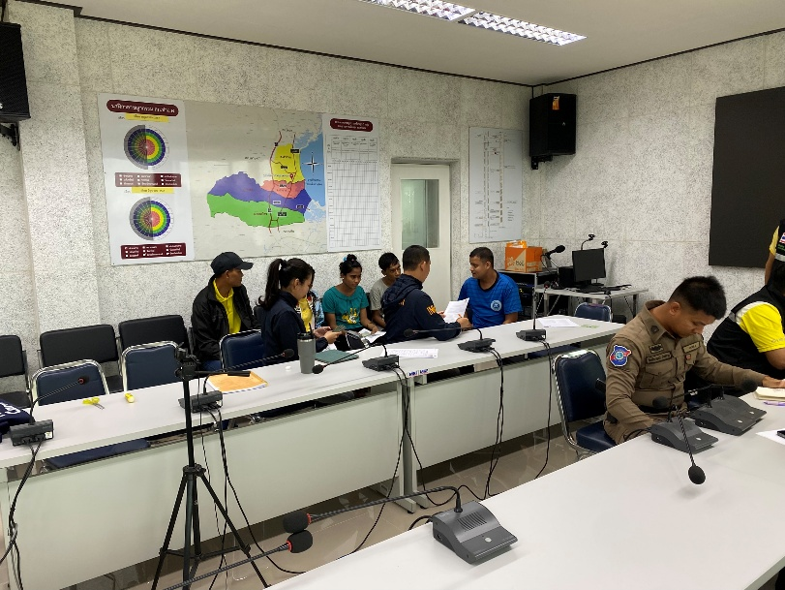
ด้วย เมื่อวันที่ 24 ส.ค.2567 นางสาวศรัญญู หีตช่วย พร้อมบุคคลชาย/หญิง รวม 5 คน ได้ขับขี่รถยนต์กระบะไม่ทราบทะเบียน มาจอดที่ร้านเกิดเหตุ และบุคคลดังกล่าวได้ลงมาจากรถยนต์กระบะ โดยใช้คำพูดข่มขู่ ทำให้ผู้เสียหายเกิดความกลัว จึงได้เข้าพบพนักสอบสวน เพื่อแจ้งความร้องทุกข์บุคคลดังกล่าว มาดำเนินคดีในข้อหา ร่วมกันข่มขืนใจให้ผู้อื่นกระการใดๆ โดยพนักงานสอบสวนได้รับคำร้องทุกข์ไว้ตามคดีอาญา ที่ 13/2568 ลงวันที่ 16 ม.ค.2568 ทำการสอบสวน อยู่ระหว่างการติดตามตัว มาดำเนินคดีตามกฎหมายต่อไป
ในเดือน มกราคม 2568
ช่วงวันที่ 1 ถึง 31 ม.ค.2567 พนักงานสอบสวนได้รับแจ้งความร้องทุกข์ จำนวน 25 คดี ดังนี้
1.คดีความผิดเกี่ยวกับทรัพย์ และ ร่างกาย จำนวน 2 คดี
2.คดีอาญาทั่วไป จำนวน 1 คดี
3.คดีที่รัฐเป็นผู้เสียหาย จำนวน 14 คดี
ช่วงวันที่ 1 ถึง 31 ธ.ค.2566 พนักงานสอบสวนได้รับสำนวนคดีอาญาไว้ทำการสอบสวน 25 คดี สอบสวนเสร็จสิ้นแล้ว 9 คดี คงเหลือและอยู่ระหว่างการสอบสวน 8 คดี ดังนี้
1.คดีความผิดเกี่ยวกับทรัพย์ จำนวน 2 คดี
2.คดีอาญาทั่วไป จำนวน 1 คดี
3.คดีที่รัฐเป็นผู้เสียหาย จำนวน 5 คดี

